Министерство образования и науки Российской Федерации

Федеральное агентство по образованию

Государственное образовательное учреждение

Высшего образования

Череповецкий государственный университет

Институт информационных технологий

Кафедра Математическое и программное обеспечение ЭВМ

ОТЧЕТ

по производственно-технологической практике

Листов ___

Студента ___Климов Александр Григорьевич_________ группы _1ИВТпб-01-31оп_

ФИО

Место прохождения практики

__ МБУ «ЦМИРиТ» _______

_________________________

Студент ____________

(подпись)

Руководитель практики

от предприятия (__________) _______________________________

(должность) (подпись, Ф.И.О.)

Руководитель практики

от кафедры ПО ЭВМ

(__________) _______________________________

(должность) (подпись, Ф.И.О.)

2018 г.

# Содержание

Введение 3

1. Общая характеристика базы практики 4

2. Организация производства 5

3. Структура и функции подразделения базы практики 8

3.1. Общие положения 8

3.2. Задачи отдела 8

3.3. Структура 9

3.4. Функции 10

3.5. Взаимоотношения и связи с другим структурным подразделением 11

3.6. Ответственность 11

4. Реализация индивидуального задания 11

4.1. Установка и настройка Android Studio 12

4.2. Развёртывание базы данных MySQL на веб-хостинге 15

4.3. Разработка мобильного приложения, взаимодействующего с базой данных MySQL 20

4.4. Установка и настройка Oracle Database 21

4.5. Разработка мобильного приложения, взаимодействующего с базой данных Oracle Database 24

5. Мероприятия по охране труда и технике безопасности 26

Заключение 29

Список использованной литературы 30

# Введение

В рамках производственной практики на базе МБУ «ЦМИРиТ» необходимо разработать автоматизированную информационную систему, которая позволит осуществлять контроль содержания городских территорий.

Целью создания АИС «Контроль содержания территорий» является:

1) повышение качества учета фактов нарушения содержания и благоустройства территории города Череповца;

2) оперативный поиск подконтрольных объектов на местности;

3) сокращение времени на формирование входной документации;

4) сокращение времени на проведение обхода территории города.

Целью производственной практики является разработка мобильного приложения в соответствии с заданием.

Для реализации программы был выбран язык Java — сильно типизированный объектно-ориентированный язык программирования, разработанный компанией Sun Microsystems (в последующем приобретённой компанией Oracle). Приложения Java обычно транслируются в специальный байт-код, поэтому они могут работать на любой компьютерной архитектуре, с помощью виртуальной Java-машины [1].

Объект разработки является программа.

Средой разработки служит Android Studio — интегрированная среда разработки для работы с платформой Android [3].

Для хранения необходимых данных используется Oracle Database или Oracle RDBMS — объектно-реляционная система управления базами данных компании Oracle [5].

# 1. Общая характеристика базы практики

14 марта 2001 года в городе Череповце было создано муниципальное учреждение «Центр муниципальных информационных ресурсов и технологий» (МУ «ЦМИРиТ»).

История МУ «ЦМИРиТ» (с 2011 года МБУ «ЦМИРиТ») берет свое начало с идеи создания земельно-имущественного кадастра, которая возникла в 1997 году у группы ИТ специалистов управления информационно-технологических систем мэрии города. В 1998 году депутатским корпусом городской Думы была утверждена Целевая муниципальная Программа по созданию Муниципальной геоинформационной системы (МГИС). Был создан координационный совет, решены организационно-правовые вопросы, разработано техническое задание, утвержден бюджет и выбран Генеральный подрядчик.

Цель создания программного комплекса - формирование, хранение, обработка муниципальных информационных ресурсов и обеспечение информационной поддержки процессов управления городским хозяйством.

В связи с масштабностью и сложностью проекта, его временной протяженностью, отсутствием в стране опыта создания подобных систем, низкой укомплектованностью структур компьютерным оборудованием, приходилось по многим направлениям принимать рискованные решения, работать, что называется, на ощупь.

Напряженная работа команды высококвалифицированных ИТ специалистов над проектом продолжалась более трех лет. И в начале 2001 года коллективом МУ «ЦМИРиТ» был внедрен в эксплуатацию уникальный по тем временам программный комплекс модульной структуры - Автоматизированная информационная система земельно-имущественного кадастра (АИС ЗИК).

На первом этапе в состав АИС ЗИК входило пять подсистем: земельно-имущественный кадастр, адресный реестр, аренда земельных участков, аренда помещений и реестр населения. Уже в то время конструктивные возможности, заложенные в систему на этапе разработки, предполагали дальнейшее развитие актуальных направлений системы, а также интеграцию новых подсистем.

За 12 лет «АИС ЗИК» была расширена новыми подсистемами: «Фактическое пользование землей», «Приватизация имущества и земельных участков», «Реклама», «Временные объекты», «Реестр муниципального имущества» и многие другие и была трансформирована в МГИС - муниципальную геоинформационную систему.

На текущий день специалистами МБУ «ЦМИРиТ» создано и поддерживается более 35 информационных систем, треть из которых разработана с применением WEB-технологий.

С 2010 года значительно расширился функционал МБУ «ЦМИРиТ». На МБУ «ЦМИРиТ» возложены новые функции: по техническому и сервисному сопровождению компьютерного оборудования и программного обеспечения органов мэрии города Череповец, переводу муниципальных услуг в электронный вид и др.

В настоящее время основными направлениями деятельности МБУ «ЦМИРиТ» является:

- разработка и внедрение информационных систем, включая ГИС;

- услуги по сопровождению ИТ-инфраструктуры (Helpdesk);

- создание прикладных систем на основе применения WEB-технологий;

- услуги в области защиты информации;

- услуги Дата-Центра, хостинг;

- услуги связи (передача данных, доступ в Интернет), телематические услуги;

- картографическая и геодезическая деятельность;

- полиграфическая деятельность.

# 2. Организация производства

В штате МБУ «ЦМИРиТ» восемь основных отделов, в которых работают 70 человек. Большинство сотрудников имеют профильное высшее образование и практический опыт работы более 15 лет в таких областях как: разработка, проектирование, создание, внедрение и сопровождение информационных систем; образовательная деятельность в области информационных технологий, ГИС-технологий, консалтинг; разработка, реализация и установка систем защиты информации; телекоммуникации, связи; геодезии и картографии; картографического дизайна и полиграфии; разработка мобильных приложений.

Перечень основных компетенций предприятия:

1. Наличие опыта построения промышленных систем - систем продолжительного времени жизни, предназначенных для большого количества пользователей, приобретенного при создании ПК АИС ЗИК.

Наличие многолетнего опыта использования прикладного программного обеспечения, ориентированного на СОМ-технологии и работающего в «едином контейнере».

2. Опыт применения ГИС-продуктов компании Intergraph: Geo Media Professional, Geo Media Web Map, G-Technology 9.2.

3. Использование в качестве СУБД программного обеспечения Oracle 10g.

4. Выполнение в г.Череповце функций главного оператора по построению и сопровождению всех информационных систем ОМС.

5. Регулярное участие МБУ «ЦМИРиТ в пилотных проектах, выполняемых Министерством экономического развития России в рамках ФЦП «Электронная Россия 2002-2010г.г.» наряду с решением внутригородских задач информационного обеспечения.

6. Выполнение в 2007 году коллективом МБУ "ЦМИРиТ" работы по Государственному контракту «Создание автоматизированной информационной системы обеспечения градостроительной деятельности в пилотных субъектах Российской Федерации в рамках создания типовых программно-технических решений поддержки деятельности органов государственной власти субъектов Российской Федерации».

7. Наличие в МБУ «ЦМИРиТ» выстроенной системы управления качеством в соответствии с требованиями стандарта ГОСТ Р ИСО 9001-2001 применительно к проектированию, внедрению и сопровождению программных продуктов и геоинформационных систем на базе ГИС-технологий.

8. Обеспечение защиты информации в АИС ЗИК в соответствии с законодательством РФ. Система аттестована по требованиям информационной безопасности по классу защищенности 1Г.

9. Наличие у МБУ «ЦМИРиТ» широкого круга партнеров в Госсекторе, ГИС сообществе и в крупных коммерческих структурах и НП РФ: «ГИС-Ассоциация России», Российское представительство корпорации «Интерграф», ЗАО «Пьер-39», ЗАО «НПО Балтрос», ОАО «Северсталь - Инфоком» и др.

10. Заказчики МБУ "ЦМИРиТ" - структуры УВД и МЧС России, ОАО «Мосэнерго», ОАО «ФСК ЕЭС», ФКЦ «Земля», ОАО «Вологдамежрегионгаз», муниципальные структуры, представители малого и среднего бизнеса Вологодской области.

11. МБУ "ЦМИРиТ" имеет статус сертифицированного партнера корпорации Intergraph.

12. Наличие в МБУ "ЦМИРиТ" оборудованного учебного центра по изучению программных продуктов компании Intergraph (GeoMedia, GeoMedia Professional, G/Tehnology). Ежегодно на базе МБУ «ЦМИРиТ» проводятся учебные курсы для участников МГИС и иногородних.

13. Наличие в МБУ «ЦМИРиТ» лицензий по всем основным видам деятельности

МБУ «ЦМИРиТ» имеет сертификат международной системы менеджмента качества по требованиям ГОСТ Р ИСО 9001-2008 (ИСО 9001:2008).

Сертификат от 12.10.2009, регистрационный № POCC RU. ИС11. К00512 выданный Всероссийским научно-исследовательским институтом по сертификации (Москва), удостоверяет, что система менеджмента качества МБУ «ЦМИРиТ» применительно к предоставлению услуг по проектированию, внедрению и сопровождению программных продуктов и информационных систем (включая геоинформационные системы на базе ГИС-технологий), по поддержке и эксплуатации ИТ-сервисов (ИТ-инфраструктуры, бизнес-приложений, рабочих мест пользователей) и консультированию по организации ИТ соответствует требованиям ГОСТ Р ИСО 9001-2008 (ИСО 9001:2008).

За 10 лет МБУ "ЦМИРиТ" зарекомендовал себя как надежный поставщик промышленных решений в области разработки муниципальных и корпоративных автоматизированных систем управления для географически распределенных ресурсов.

# 3. Структура и функции подразделения базы практики

# 3.1. Общие положения

Отдел информационных систем муниципального бюджетного учреждения «Центр муниципальных информационных ресурсов и технологий» (МБУ «ЦМИРиТ»), далее по тексту ОИС, является самостоятельным структурным подразделением, подчиненным непосредственно заместителю директора МБУ «ЦМИРиТ».

# 3.2. Задачи отдела

Основными задачами ОИС являются:

1. Разработка и реализация концепций муниципальной информационной системы.

2. Разработка и реализация концепции информационной системы сторонних Заказчиков.

3. Разработка и реализация технологии разработки программного обеспечения.

4. Планирование, проектирование, разработка и ввод в эксплуатацию прикладного программного обеспечения для специалистов Администрации города; и сторонних Заказчиков.

5. Подготовка технических заданий на проектирование пользовательских приложений и информационных подсистем для организаций Заказчиков.

6. Выполнение работ по договорам на разработку программного обеспечения сторонним Заказчикам, контроль над ходом их выполнения, участие в приемке готовых разработок, в соответствии с Регламентом разработки программного обеспечения МБУ «ЦМИРиТ».

7. Техническое сопровождение прикладного программного обеспечения, используемого на рабочих местах специалистами Администрации города.

8. Планирование, организация и контроль мероприятий по повышению квалификации и обучению специалистов Администрации города в области использования современных компьютерных технологий.

9. Планирование, организация и контроль мероприятий по повышению квалификации и обучению специалистов сторонних Заказчиков в области использования современных компьютерных технологий.

# 3.3. Структура

1. Руководителем отдела является начальник ОИС, который руководит деятельностью отдела и несет ответственность за исполнение функций возложенных на отдел.

2. Сотрудники отдела принимаются на работу и увольняются директором МБУ ЦМИРиТ в соответствии с утвержденным штатным расписанием по представлению начальника ОИС.

3. В состав ОИС входят следующие группы.

1) Группа системного программирования. Руководитель группы заместитель начальника отдела.

2) Группа функционального программирования. Руководитель группы, ведущий инженер программист.

3) Группа обучения технологии разработки программного обеспечения. Руководитель группы, ведущий инженер программист.

4) Сотрудники ОИС принимают участие в составе рабочих групп, созданных с целью реализации проектов.

# 3.4. Функции

Отдел информационных систем в соответствии с возложенными на него задачами выполняет следующие функции:

1. Осуществляет разработку технических решений концептуальных положений муниципальной информационной системы, выполняет подготовку проектной документации по ее разработке, представляет ее на утверждение заместителю директора МБУ ЦМИРиТ.

2. Определяет и проводит единую политику в области использования программного обеспечения в органах местного самоуправления, включая территориально удаленные подразделения и отделы МБУ ЦМИРиТ.

3. Принимает участие в разработке состава и структуры муниципальной базы данных, в рамках своей компетенции, принимает необходимые меры для обеспечения достоверности хранимой в ней информации.

4. Выполняет перспективное и текущее планирование по разработке и вводу в эксплуатацию проектов создания информационных подсистем.

5. Ведет разработку прикладных информационных подсистем для специалистов Администрации города, выполняет работы по вводу их в эксплуатацию и сопровождению, в рамках своей компетенции.

6. Выполняет необходимые мероприятия по сертификации программного обеспечения и правовой регистрации муниципальных баз данных.

7. Разрабатывает и реализует совместно с другими отделами, в части своей компетенции, мероприятия по защите информации от несанкционированного доступа.

8. Принимает участие во взаимодействии с соответствующими службами Администрации, предприятиями, учреждениями и организациями города с целью создания единого информационного пространства, разработки регламентов информационного взаимодействия.

9. Взаимодействует с подразделениями Администрации города с целью выяснения и формулирования требований к прикладным информационным подсистемам.

10. Готовит технические задания на разработку программного обеспечения и согласует их со сторонними организациями Заказчиками, участвует в приемке работ по выполненным проектам.

11. Проводит обучение пользователей работе с программным обеспечением, инструктирует операторов правилам ввода данных.

12. Проводит обучение специалистов Заказчика, принятой технологии разработки программного обеспечения.

# 3.5. Взаимоотношения и связи с другим структурным подразделением

1. ОИС при реализации возложенных на него функций осуществляет взаимодействие с другими отделами МБУ «ЦМИРиТ» в соответствии с действующими регламентами, приказами и распоряжениями руководства МБУ «ЦМИРиТ».

2. ОИС выполняет регламенты и инструкции других отделов в части пересекающихся и общих процессов и в рамках своей компетенции.

# 3.6. Ответственность

Сотрудники ОИС несут ответственность за выполнение возложенных на отдел функций в соответствии с должностными инструкциями, регламентами, приказами и распоряжениями руководства МБУ ЦМИРиТ.

# 4. Реализация индивидуального задания

По заданию, на базе производственной практики МБУ «ЦМИРиТ», необходимо разработать автоматизированную информационную систему, которая позволит осуществлять контроль содержания городских территорий.

АИС «Контроль содержания территорий» предназначена для формирования перечня выявленных нарушений по содержанию и благоустройству города.

Целью создания АИС «Контроль содержания территорий» является:

1) повышение качества учета фактов нарушения содержания и благоустройства территории города Череповца;

2) оперативный поиск подконтрольных объектов на местности;

3) сокращение времени на формирование входной документации;

4) сокращение времени на проведение обхода территории города.

Целью производственной практики является разработка мобильного приложения в соответствии с заданием.

Для реализации поставленной задачи был выбран язык Java — сильно типизированный объектно-ориентированный язык программирования [1].

Средой разработки служит Android Studio — интегрированная среда разработки для работы с платформой Android [3].

# 4.1. Установка и настройка Android Studio

Прежде чем начать работу с Android Studio нужно скачать и установить необходимые программные средства:

1. Java Development Kit (сокращенно JDK) — бесплатно распространяемый компанией Oracle Corporation (ранее Sun Microsystems) комплект разработчика приложений на языке Java, включающий в себя компилятор Java (javac), стандартные библиотеки классов Java, примеры, документацию, различные утилиты и исполнительную систему Java (JRE) [6].

2. Android Studio + Android SDK.

Android Studio – среда разработки для работы с платформой Android. Android SDK — универсальное средство разработки мобильных приложений для операционной системы Android [6].

Установка JDK выполняется стандартно. В то время как при установке Android Studio, на определённом этапе, потребуется указать два пути (рис.1). Первый путь будет использован для установки Android Studio. Второй - для установки Android SDK. На данном этапе можно использовать пути установки по умолчанию или указать свои.

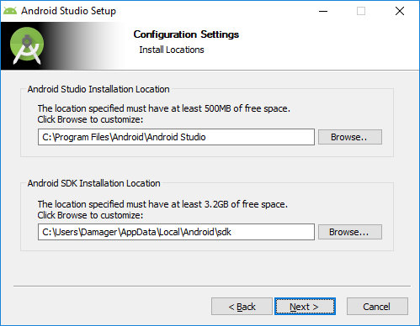

Рис.1. Установка Android Studio

Когда установка закончится, то запустится Android Studio. Первым делом она спросит, про импорт настроек с прошлых версий (рис.2).

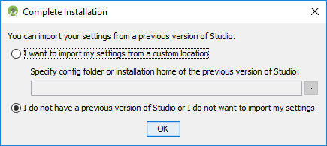

Рис.2. Импорт настроек

Так как эта первая установка данной среды разработки, то выбирается нижний пункт (не импортировать настройки предыдущих версий).

Затем открывается “Android Studio Setup Wizard” (рис.3), который загружает несколько компонентов, необходимых для завершения установки.

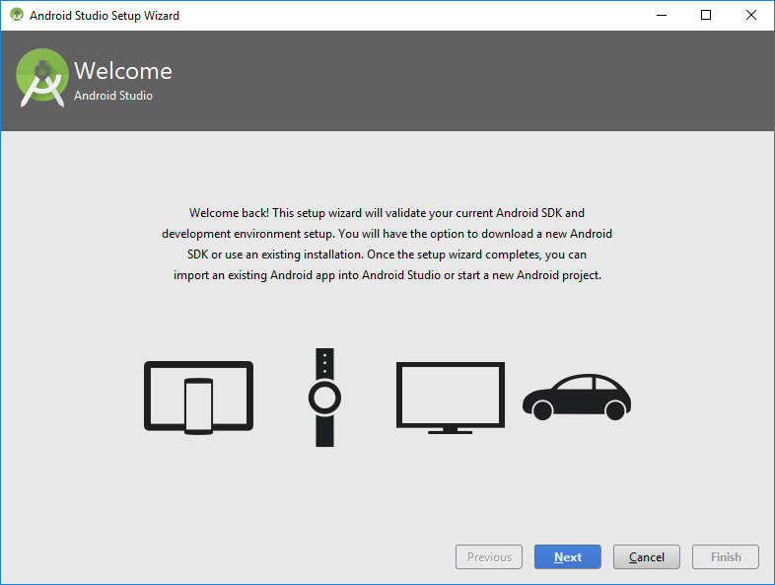

Рис.3. Android Studio Setup Wizard

В итоге, когда “Android Studio Setup Wizard” закончит загрузку необходимых компонентов, откроется экран “Welcome to Android Studio” (рис.4), который позволяет создавать/импортировать проекты Android Studio.

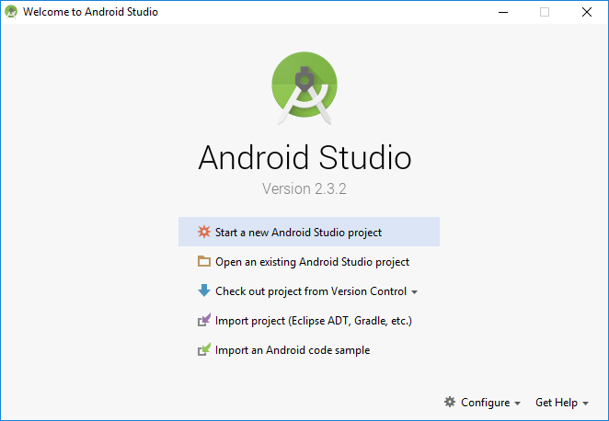

Рис.4. Welcome to Android Studio

После выполнения этих шагов пользователь получает среду разработки, с помощью которой можно программировать Android-приложения.

Чтобы создать новый проект, нужно на экране “Welcome to Android Studio” (рис.4) нажать на кнопку “Start a new Android Studio project”. При создании нового проекта заполняется ряд полей: имя приложения, имя модуля, имя пакета, а также версия SDK. Помимо этого, пользователю предоставляется возможность создать новую Activity.

Если проводить аналогию с Windows, то приложение состоит из окон, называемых Activity. В конкретный момент времени обычно отображается одно Activity и занимает весь экран, а приложение переключается между ними. В качестве примера можно рассмотреть почтовое приложение. В нем одно Activity – список писем, другое – просмотр письма, третье – настройки ящика. При работе пользователь перемещается по ним [6].

Содержимое Activity формируется из различных компонентов, называемых View. Самые распространенные View - это кнопка, поле ввода, чекбокс и т.д.

Структура мобильного приложения, разработанного в Android Studio представлена на рис.5

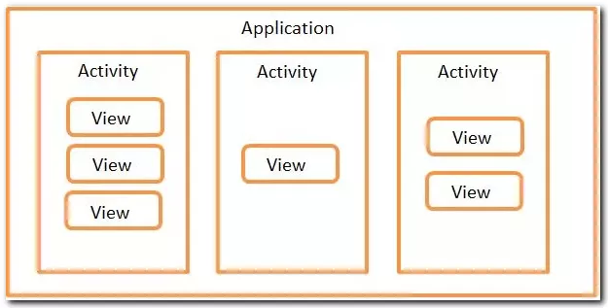

Рис.5. Структура мобильного приложения

При разработке, каждому Activity сопоставляется одноименный java-класс (наследник класса android.app.Activity). При запуске приложения, когда система должна показать Activity и в дальнейшем работать с ним, она будет вызывать методы этого класса. И от реализации этих методов зависит поведение Activity [6].

# 4.2. Развёртывание базы данных MySQL на веб-хостинге

Исходя из технического задания, разрабатываемая автоматизированная информационная система должна работать с удалённой базой данных (загружать, обрабатывать и отправлять данные).

Чтобы смодулировать этот процесс была создана база данных на веб-хостинге, а также веб-сервис, работающий напрямую с БД. Мобильное приложение осуществляет запрос к веб-сервису, который в свою очередь предоставляет доступ к базе и позволяет добавлять, редактировать, удалять записи.

Такая архитектура называется трёхзвенной (three-tier, 3-tier). В ней компоненты распределены следующим образом (рис.6):

1 звено – мобильное приложение (реализует интерфейс пользователя);

2 звено – сервер приложений (анализирует требования пользователя и формирует запросы к БД, а также возвращает результат в мобильное приложение);

3 звено – сервер БД (инициирует обращения к данным, находящимся на сервере, в результате которых результат выполнения запроса копируется на сервер приложений).

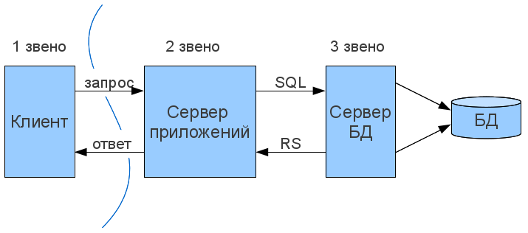

Рис.6. Трехзвенная клиент-серверная архитектура

В качестве веб-хостинга был выбран “000webhost”, т.к. он бесплатный и имеет поддержку PHP и MySQL.

Прежде чем приступить к развёртыванию базы данных MySQL на веб-хостинге “000webhost”, необходимо авторизоваться или создать новый аккаунт (рис.7).

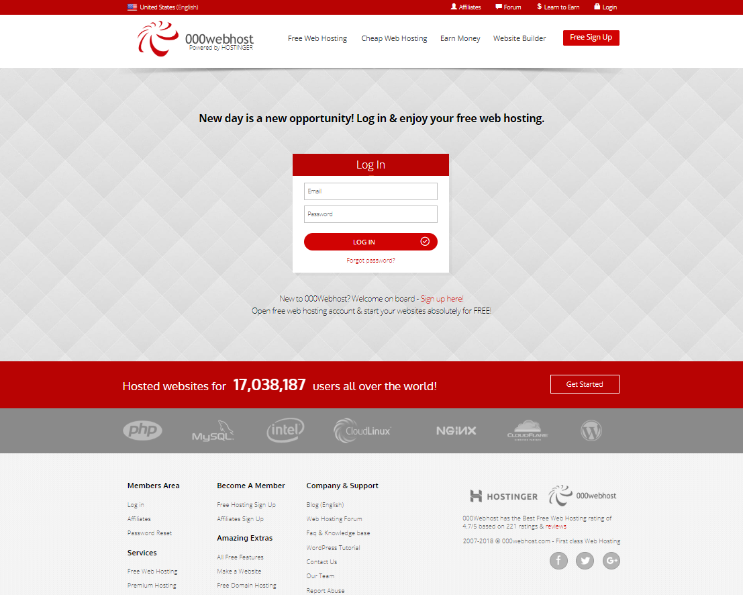

Рис.7. Веб-хостинг “000webhost”

Затем, во вкладке “Управления базами данных” следует нажать на кнопку “Новая база Данных” (рис.8).

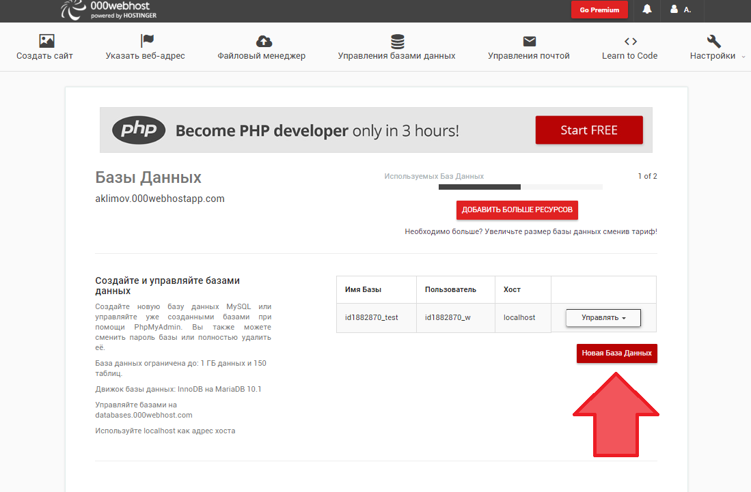

Рис.8. Создание новой БД

После нажатия на кнопку откроеся форма, позволяющая указать имя базы, имя пользователя и пароль (рис.9). Эти данные понадобятся для подключения.

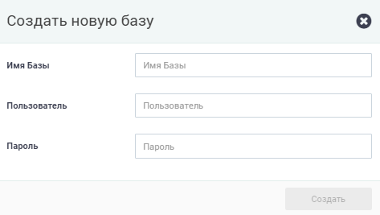

Рис.9. Форма создания новой базы

Созданная база появляется в специальной таблице. При нажатии на кнопку “Управлять” пользователь получает возможность: управлять базой данных (создавать новые таблицы, добавлять записи и т.д.) используя сервис “PhpMyAdmin”; сменить пароль базы; удалить базу (рис.10).

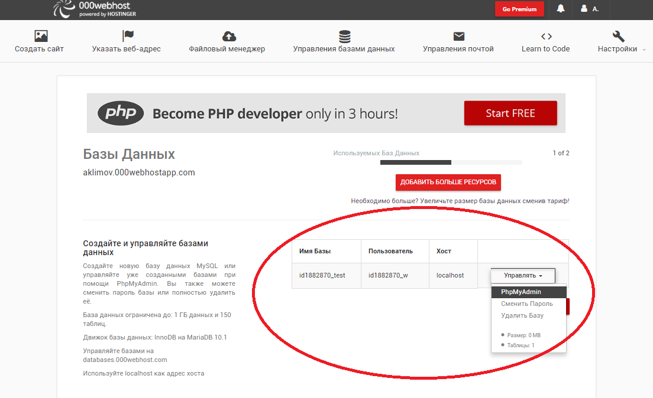

Рис.10. Управление базой данных

Чтобы обеспечить взаимодействие мобильного приложения с данными из базы необходимо создать веб-сервис. Мобильное приложение будет устанавливать соединение с веб-сервисом, который работает с базой данных (извлекает/редактирует/добавляет/удаляет записи).

Для реализации веб-сервиса был выбран язык PHP (англ. PHP: Hypertext Preprocessor — «PHP: препроцессор гипертекста»; первоначально Personal Home Page Tools — «Инструменты для создания персональных веб-страниц») — скриптовый язык общего назначения, интенсивно применяемый для разработки веб-приложений [2].

Следующим этапом является загрузка PHP программ на веб-хостинг. Программа “Login.php” отвечает за авторизацию пользователя. Она проверяет таблицу пользователей в БД на наличие введенных логина и пароля.

Программа “Register.php” отвечает за регистрацию нового пользователя. Она проверяет таблицу пользователей в БД на наличие введенного логина и создаёт новую запись в этой же таблице, если это возможно.

Для загрузки PHP программ на веб-хостинг “000webhost” следует перейти во вкладку “Файловый менеджер” и нажать на кнопку “Загрузить файлы сейчас” (рис.11).

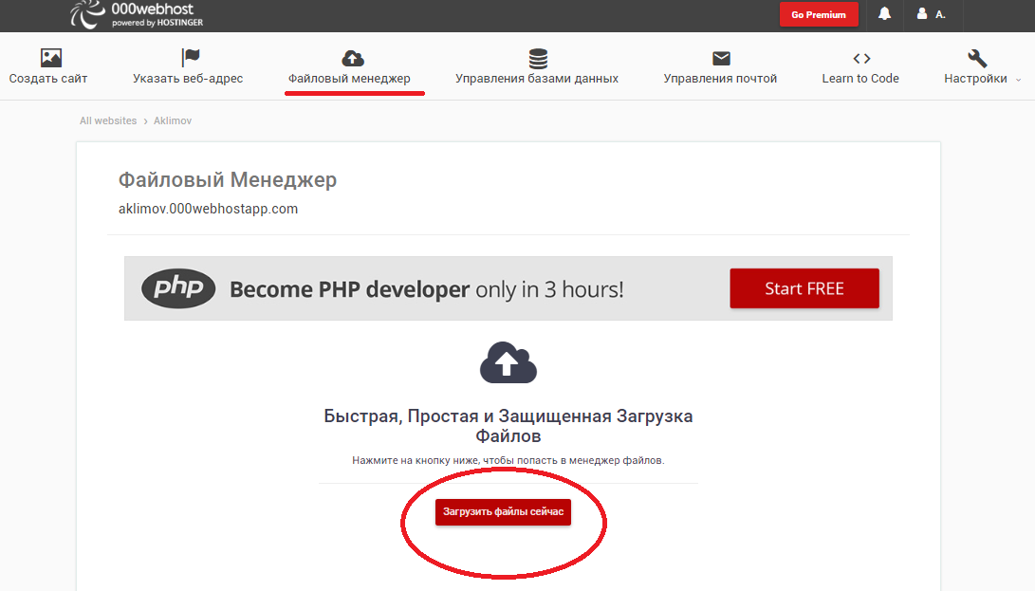

Рис.11. Файловый менеджер

В открывшейся вкладке, для загрузки программ, следует нажать на кнопку загрузки нового файла (в правом верхнем углу). После этого файлы PHP программ появятся в списке (рис.12).

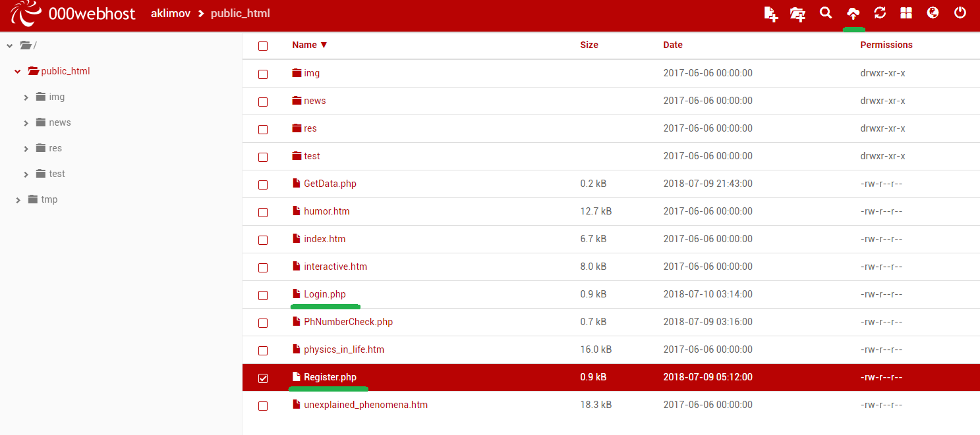

Рис.12. Загрузка PHP программ на веб-хостинг

Общение с веб-сервисом происходит при помощи ссылки на программу, например: “http://aklimov.000webhostapp.com/Login.php”.

# 4.3. Разработка мобильного приложения, взаимодействующего с базой данных MySQL

После того, как проект создан, следует перейти к разработке основных Activity (рис.13):

* activity_login – для авторизации;
* activity_register – для регистрации нового пользователя;
* activity_user_area – для вывода пользовательских данных.

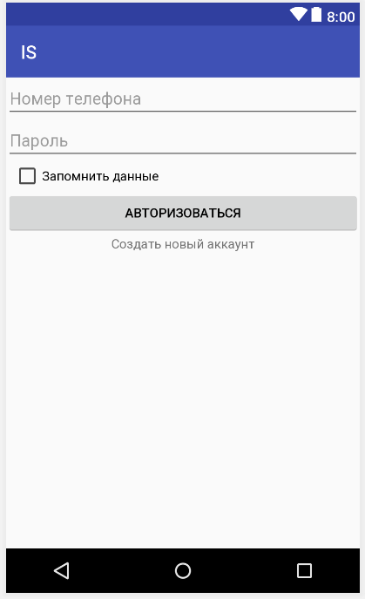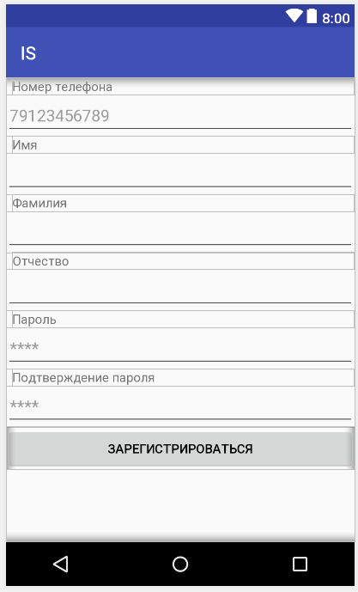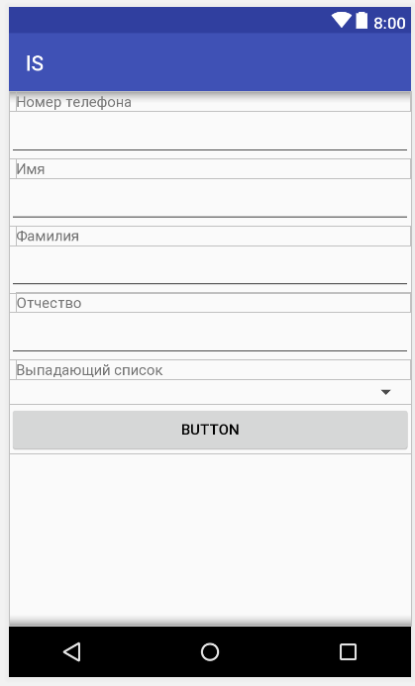

Рис.13. Основные Activity

Следующим этапом является реализация методов в классах, связанных с Activity, а также описание классов, осуществляющих связь с веб-сервисом.

Реализованный веб-сервис, для работы с базой данных при обращении возвращает ответ в формате JSON (англ. JavaScript Object Notation) — текстовый формат обмена данными, основанный на JavaScript и обычно используемый именно с этим языком, но также поддерживается и Java [4].

# 4.4. Установка и настройка Oracle Database

Ознакомившись с основными принципами взаимодействия мобильного приложения и базы данных, следует перейти к следующему этапу. Так как на базе предприятия МБУ «ЦМИРиТ» данные хранятся в базе данных Oracle, следовательно в рамках учебной практики следует ознакомиться с Oracle Database или Oracle RDBMS — объектно-реляционная система управления базами данных компании Oracle [5].

Для установки была выбрана бесплатная версия Oracle Database Express Edition (XE), которая имеет ряд ограничений: используемая оперативная память — 1 ГБ, а также используется только 1 процессор, максимальный объём базы данных — 11 ГБ (для 10g — 4ГБ), из них от 0,5 до 0,9 ГБ используются словарём данных, внутренними схемами и временным дисковым пространством [5].

Скачать установочный архив можно с официального сайта Oracle для Windows x86-64 (рис.14).

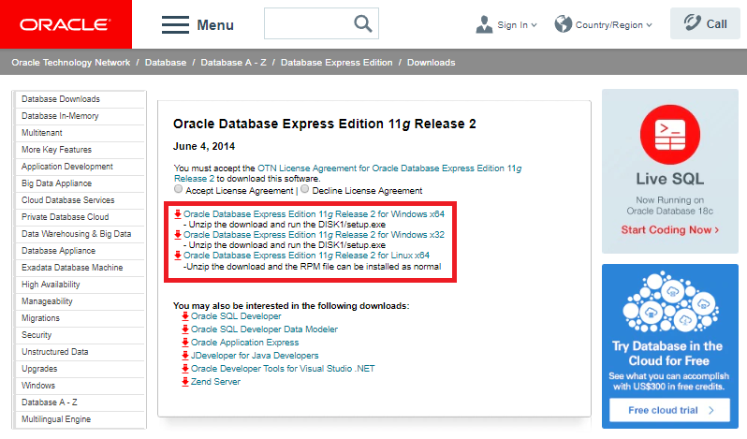

Рис.14. Загрузка Oracle Database XE

Во время установки необходимо создать нового пользователя, для установленной базы данных. Запустить установленную базу данных можно из стартового меню (рис.15).

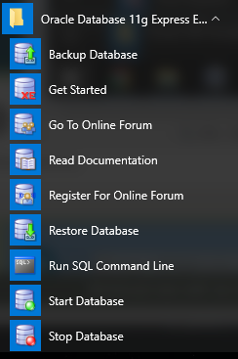

Рис.15. Установленная Oracle Database XE

Для удобного управления базой Oracle можно использовать Oracle SQL Developer — интегрированная среда разработки на языках SQL и PL/SQL, с возможностью администрирования баз данных, ориентирована на применение в среде Oracle Database [5].

После установки Oracle SQL Developer следует подключиться к установленной БД. Для этого следует нажать на соответствующую кнопку во вкладке “Connections” (рис.16).

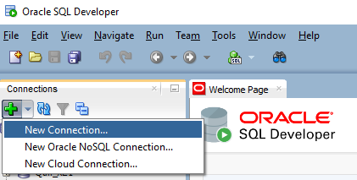

Рис.16. Новое подключение

Откроется окно, которое позволяет добавлять/изменять подключения. Заполнив необходимые поля можно проверить подключение с помощью кнопки “Test” и подключиться к базе с помощью кнопки “Connect” (рис.17).

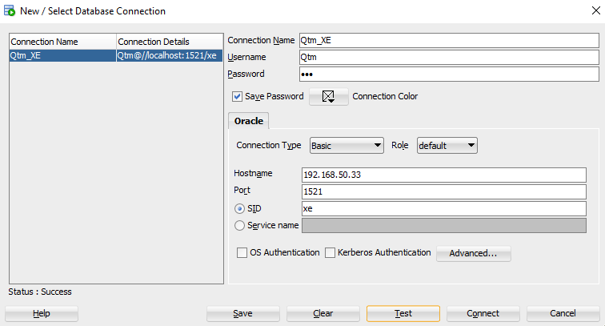

Рис.17. Добавление нового подключения

Рабочая область “Worksheet” используется для работы с базой данных (создание табличных пространств, таблиц, индексов и т.д.) посредством SQL запросов (рис.18).

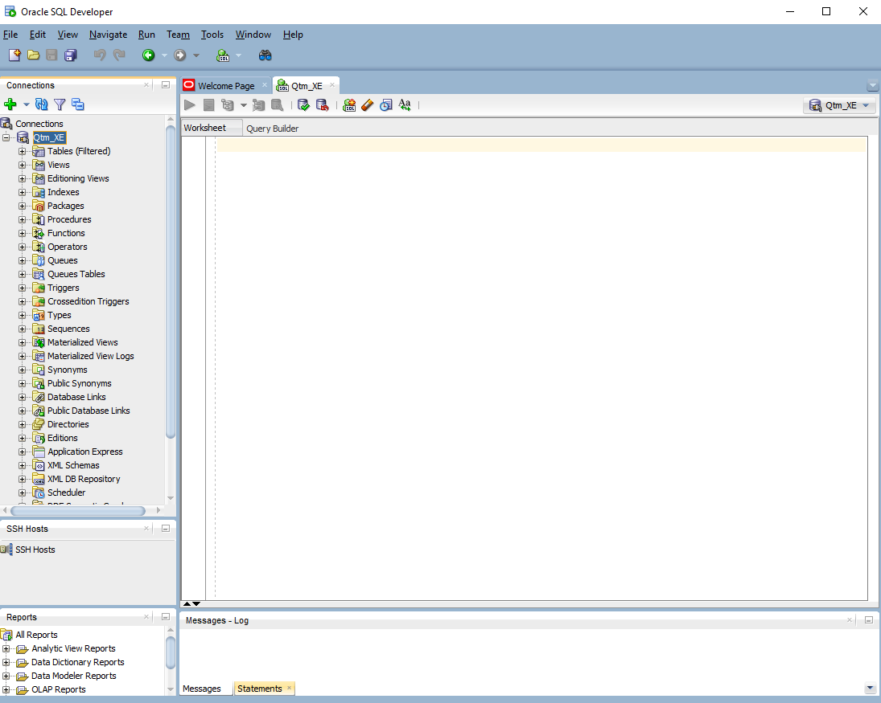

Рис.18. Рабочая область

Результат создания необходимых табличных пространств, таблиц и загрузки данных изображен на рис.19.

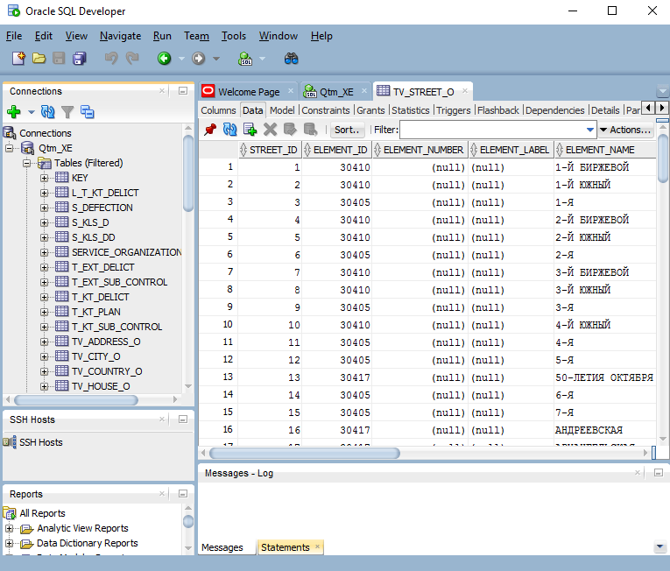

Рис.19. Результат загрузки данных в БД

# 4.5. Разработка мобильного приложения, взаимодействующего с базой данных Oracle Database

После того, как Oracle Database создана и имеет все необходимые данные следует приступить к реализации взаимодействия мобильного приложения с БД. Для этого можно использовать классическую клиент-серверную архитектуру (двухзвенную). В отличие от трехзвенной архитектуры, двухзвенная не имеет промежуточного звена (сервера приложений) между мобильным приложением и сервером (рис.20).

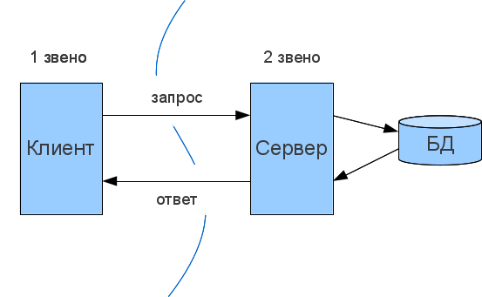

Рис.20. Двухзвенная клиент-серверная архитектура

В соответствии с обновлённым технических заданием следует добавить ряд новых Activity (рис.21 и рис.22):

* activity_authorization – для авторизации;
* activity_sub_control – для загрузки плана обхода;
* activity_user_delict – для выполнения проверок.

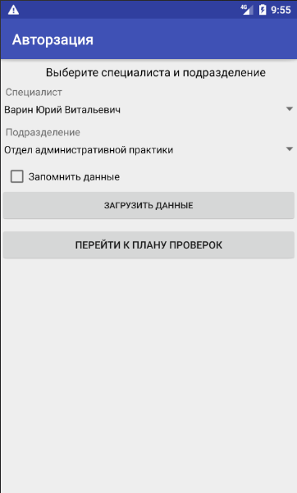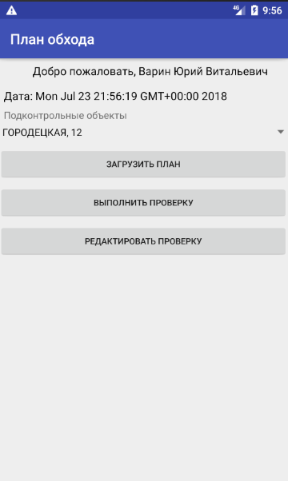

Рис.21. Activity авторизации и плана обхода

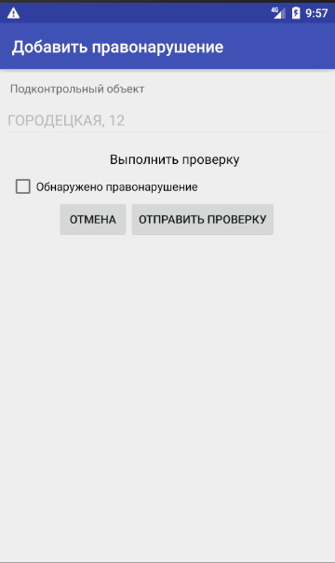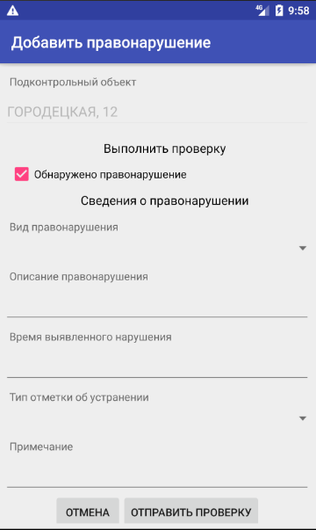

Рис.22. Activity выполнение проверки

Затем идет реализация методов в классах, связанных с Activity. При подключении мобильного приложения к Oracle Database используется “ojbc14 driver”, который включён в проект в виде “*.jar” архива.

# 5. Мероприятия по охране труда и технике безопасности

Предприятие МБУ «ЦМИРиТ» проводит множество мероприятий по охране труда и технике безопасности, среди которых следует выделить: мероприятия по охране труда и технике безопасности, мероприятия по обеспечению электробезопасности, мероприятия по пожарной безопасности.

Мероприятия по охране труда и технике безопасности включают в себя:

1. Проведение вводных инструктажей по технике безопасности и охране труда.
2. Проведение первичных инструктажей по ТБ и ОТ на рабочих местах.
3. Осуществление контроля за проведением повторных, внеплановых и целевых инструктажей
4. Разработка документов проведения периодического медицинского осмотра сотрудников.
5. Проверка вопросов техники безопасности, охраны труда.
6. Проверка санитарно-гигиенического состояния производственных и вспомогательных помещений.
7. Составление отчетности по охране и условиям труда.
8. Доведение до сведения работников действующих законов и нормативных правовых актов по охране труда РФ.
9. Обучение по охране труда и технике безопасности руководящего и обслуживающего персонала.

Мероприятия по обеспечению электробезопасности включают в себя:

1. Профилактическое испытание электрооборудования:

- проверка заземления (зануления),

- измерение сопротивления изоляции эл.проводов, кабелей цепей вторичной коммутации,

- измерение сопротивления изоляции эл. щитов и силовых линий,

- проверка срабатывания защиты,

- измерение сопротивления заземляющих устройств,

- проверка наличия цепи и качества контактных соединений заземляющих и защитных проводников.

1. Обучение технического персонала и его переаттестация.
2. Испытание средств защиты для электротехнического персонала (диэлектрические перчатки, боты, индикаторы, коврики).
3. Испытание электроинструмента.
4. Приобретение электроинструмента и приспособлений.

Мероприятия по пожарной безопасности включают в себя:

1. Разработка, а также активное внедрение в соответствии с утвержденными документами системы управления по пожарной безопасности.
2. Оформления и изготовления плана эвакуации людей при пожаре
3. Курирование и контролирование аварийности оборудования и помещений на предприятии.
4. Обеспечение и гарантия защиты от несчастных случаев при работе с техникой, эксплуатации механизмов и помещений.
5. Оснащение предприятия средствами тушения огня и предупреждения возгораний, регулярная их замена.
6. Обучение правилам пожарной безопасности сотрудников предприятия.
7. Регулярная проверка состояния электросети.

# Заключение

В рамках производственной практики на базе МБУ «ЦМИРиТ» было необходимо разработать автоматизированную информационную систему, которая позволит осуществлять контроль содержания городских территорий.

Целью производственной практики являлась разработка мобильного приложения в соответствии с заданием.

Во время разработки автоматизированной информационной системы был выполнен перечень задач, включающий в себя:

* знакомство с МБУ «ЦМИРиТ»;
* установка и настройка Android Studio;
* развёртывание базы данных MySQL на веб-хостинге;
* разработка мобильного приложения, взаимодействующего с базой данных MySQL;
* установка и настройка Oracle Database;
* разработка мобильного приложения, взаимодействующего с базой данных Oracle Database.

В результате прохождения производственной практики был сформирован ряд компетенций, среди которых: навыки коллективной работы (ОК-6); навыки инсталляции программного и аппаратного обеспечения для информационных и автоматизированных систем (ОПК-1); навыки настройки и наладки программно-аппаратных комплексов (ОПК-4); умение разрабатывать компоненты аппаратно программных комплексов. Навыки использования операционных систем и систем управления базами данных. Навыки использования средств разработки программного обеспечения для решения профессиональных задач (ПК-2); умение обосновывать принимаемые проектные решения. Навыки тестирования программного обеспечения (ПК-3).

Итогом стала предполагаемая тема дипломной работы: Автоматизированная информационная система "Контроль содержания городских территорий".

# Список использованной литературы

1.Герберт Шилдт. Java 8. Полное руководство, 9-е издание = Java 8. The Complete Reference, 9th Edition. — М.: «Вильямс», 2015. — 1376 с.

2. Кузнецов Максим, Симдянов Игорь. PHP на примерах. — 2-е изд. перераб. и доп. — СПб.: «БХВ-Петербург», 2011. — С. 400.

3. Android Developers [Электронный ресурс] // Разработчики Android. URL: <https://developer.android.com/studio/> (дата обращения: 03.07.2018).

4. JAVA-HELP [Электронный ресурс] // САЙТ ДЛЯ РАЗРАБОТЧИКОВ ПРИЛОЖЕНИЙ ПОД ANDROID. URL: <http://java-help.ru/android-json/> (дата обращения: 06.07.2018).

5. Oracle [Электронный ресурс] // Oracle Россия и СНГ. URL: <https://www.oracle.com/ru/database/index.html> (дата обращения: 18.07.2018).

6. STARTANDROID [Электронный ресурс] // Обучение разработке приложений под Android. URL: <https://startandroid.ru> (дата обращения: 03.07.2018).